密集架采购需求
密集架应符合国家档案局DA/T7-92档案密集架标准。
1.架体结构
①档案架（柜）具体规格应根据客户的需求设计，具体如下：5300W*600D*2500H（mm），共10列：6节5列6层和6节5列12层，共计80m³。
②档案架（柜）为框架双柱钢结构，主要由底盘、立板、搁板、顶板、侧护板、门面及组成。具有良好的防火、防盗、防尘、防鼠、防倒、防震等功能。
③档案架（柜）采用组合式装配结构，零件标准化、系列化，各零件组合件之间保持互换性，节列数可任选组合。
④每层单面层板承重≥45 kg，双面层板承重≥90 kg。
⑤立板上有挂孔，根据需要可自由调整层间高度。
⑥档案架（柜）门面均装有门锁，可进行封闭，存取方便安全。
2.表面处理
①表面处理采用乳化剂和碱性助洗剂脱脂、磷酸除锈、锌系薄膜型磷化、钝化，最后粉末喷涂。装饰防护性好，附着力强。表面处理工艺过程如下：55℃-65℃热水脱脂──冷水清洗──除锈──冷水清洗──中和──表调──35℃-45℃热磷化──冷水清洗──55℃-65℃热钝化──喷粉── 180℃-190℃温度固化。
②喷塑材料应采用中外合资阿克苏诺贝尔公司生产的热固性粉末涂料，主要化工原料和成份的配置均由阿克苏诺贝尔公司提供。
③喷涂设备：喷涂工序的供粉系统及喷枪应采用环保型产品。
④产品所用标准件及紧固件需经氧化或镀硬铬处理，以保证配件防锈蚀质量。
⑤产品各零件、组合件表面均要求光滑、平稳、无尖角和凸起，表面喷塑后色泽一致，均匀光滑，无裂痕、伤痕。
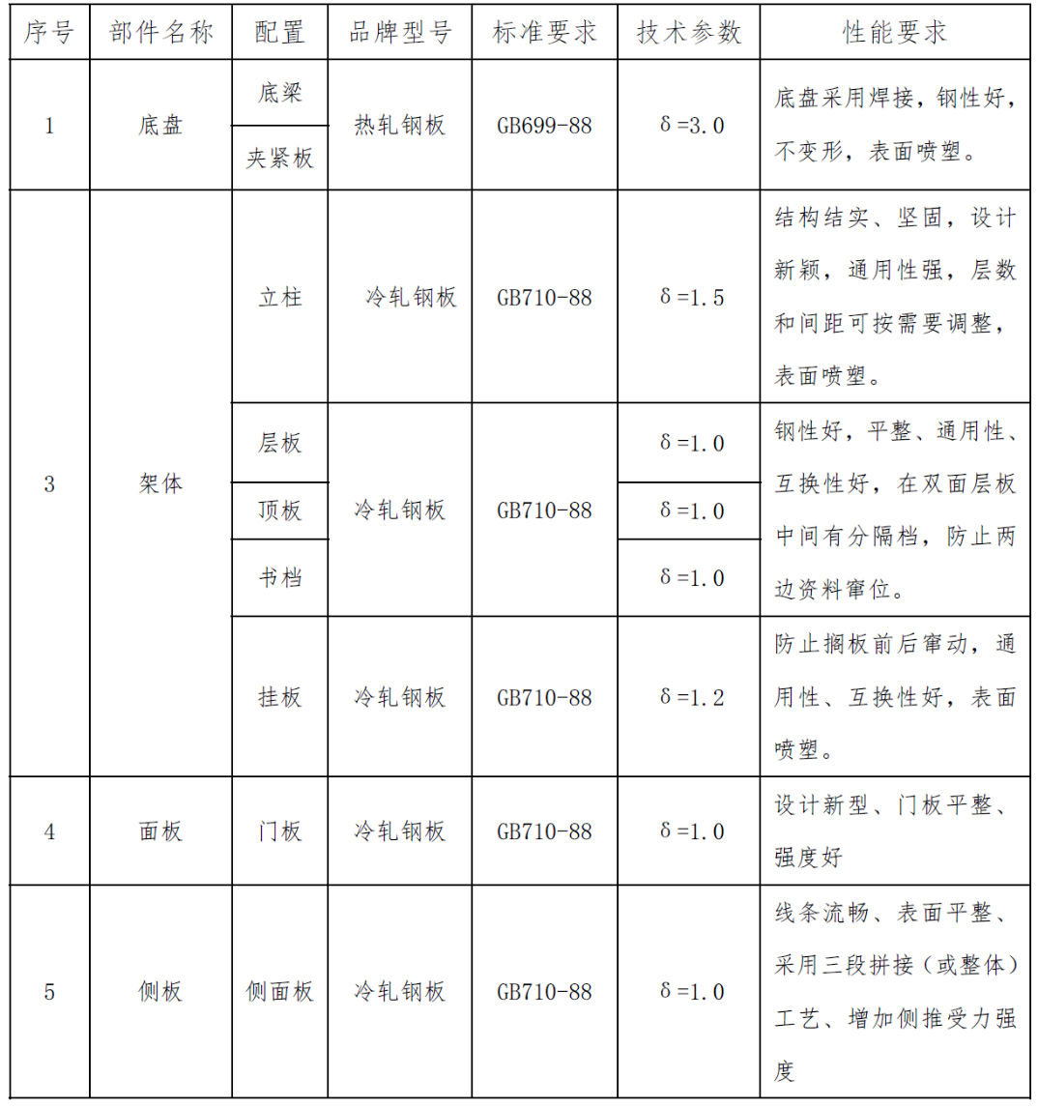
3、密集架（柜）主要部件材质配置清单
4、密集架（柜）部件组成
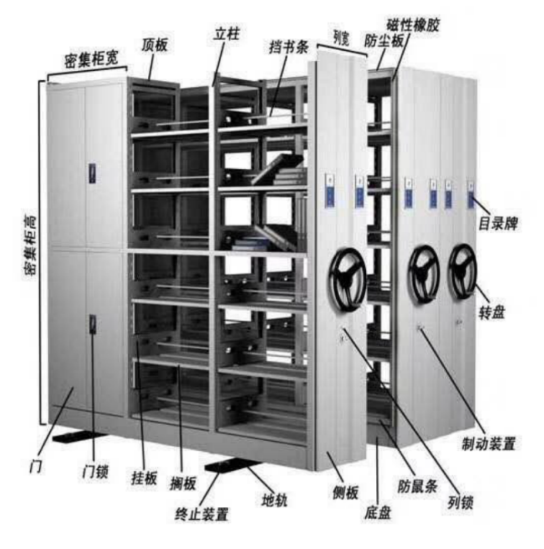

说明：
1.报价需包含拆卸原密集架的人工、以及安装新密集架的人工、材料、安装、运输、税金等费用；
2.密集架需提供质量保证期不少于10年。

